TEHNISKĀ SPECIFIKĀCIJA/ TECHNICAL SPECIFICATION Nr. TS 1503.022 v2
Augstsprieguma ampērmetrs 500kV AC, I (1A - 5000A)/ High-voltage ammeter 500kV AC, I (1A - 5000A)
Nr./ No | Apraksts/ Description | Minimālā tehniskā prasība/ Minimum technical requirement | Piedāvātās preces konkrētais tehniskais apraksts/ Specific technical description of the offered product | Avots/ Source | Piezīmes/ Remarks
Vispārīgā informācija/ General information
 | Ražotājs (materiāla ražotāja nosaukums un ražotājvalsts)/ Manufacturer (name of the manufacturer of materials and country of manufacturing) | Norādīt / Specify
 | 1503.022 Mērknaibles 1-500kV, 1-5000A, spriegumaktīvajiem darbiem līdz 20 kV/ Current clamps 1-500kV, 1-5000A, for live works up to 20 kV | Norādīt pilnu preces tipa apzīmējumu/ Specify type reference
 | Parauga piegādes laiks tehniskajai izvērtēšanai (pēc pieprasījuma), darba dienas/ Delivery time for sample technical check(on request), working days | Norādīt vērtību/ Specify
Dokumentācija/ Documentation
 | Ir iesniegts preces attēls, kurš atbilst sekojošām prasībām:/An image of the product that meets the following requirements has been submitted:  - ".jpg" vai “.jpeg” formātā;/ ".jpg" or ".jpeg" format  - izšķiršanas spēja ne mazāka par 2Mpix;/ resolution of at least 2Mpix;  - ir iespēja redzēt visu preci un izlasīt visus uzrakstus, marķējumus uz tā;/ the complete product can be seen and all the inscriptions markings on it can be read;  - attēls nav papildināts ar reklāmu/ the image does not contain any advertisement | Atbilst/ Confirm
 | Oriģinālā lietošanas instrukcija sekojošās valodās/ Original instructions for use in the following languages | LV vai EN/ LV or EN
Mērīšanas informācija/ Measurement information
 | Ampērmetrs paredzēts veikt mērījumus gaisvadu elektrolīnijās ar spriegumu/ The ammeter is designed to measure overhead power lines with a voltage | ≥ 21 kV
 | Maiņstrāvas funkcija - jābūt iespējai nomērīt strāvu (50Hz) līdz / AC function - must be able to measure current (50Hz) up to | 600A
 | Strāvas mērījumu precizitāte diapazonā no 0 A līdz 2 A / Accuracy of current measurements in the range from 0 A to 2 A | ≤ ± 1%
 | Strāvas mērījumu izšķirtspēja diapazonā no 0 A līdz 2 A (50Hz), A / The current measurement resolution in ranges from 0 A to 2 A , A | ≤ 0,1
 | Norādīt strāvas mērījumu precizitāti pārējā mērījumu diapazonā (virs 2 A) / Specify the current measurement accuracy in the rest of the measurement range (above 2 A) | Norādīt / Specify
 | Ja mērīšanas funkcijai ir vairāki diapazoni, tad tiem jābūt sadalītiem ar soli ne lielāku par x10 (Piemērs: Atbilst - 2A; 20A; 200A. Neatbilst – 2A; 200A.)/ If the measurement function has several ranges, then they must be divided by a step smaller than x10 (Example: Compliant - 2A; 20A; 200A. Inconsistent - 2A; 200A.) | Atbilst/ Confirm
 | Ir iespēja fiksēt vairākus mērījumus atmiņā (Data Hold)/ It is possible to record several measurements in memory (Data Hold) | ≥ 4
Tehniskā informācija/ Technical information
 | Ampērmetrs paredzēts pievienošanai izolējošā stieņa universālai galvai (atbilstoši EN 60832-2 vai ekvivalents) / The ammeter is intended for connection to the universal head of the insulating bar (according EN 60832-2 or equivalent⁵) | Atbilst/ Confirm
 | Displejs ar ciparu indikāciju/ Display with numeric display | Atbilst/ Confirm
 | Displejam ir apgaismojums / The display has back light | Atbilst/ Confirm
 | Visi ampērmetra elementi (mērknaibles, displejs) ir iebūvēti vienā korpusā/ The all elements of the ammeter (current sensor, display) are built into one housing | Atbilst/ Confirm
 | Ampērmetra svars/ Ammeter weight | ≤ 1 kg
 | Ampērmetra strāvas knaibles iekšējais platums / Ammeter current clamp internal width | ≥ 5 cm
 | Ampērmetra strāvas knaibles žokļiem jābūt atvērtiem (U veida), atbilstoši tehniskās specifikācija pielikumā Nr. 1 pievienotajai skicei / The shape of the jaws of the ammeter current clamp sholud be opened (U shaped), according to the appendix No. 1 of technical specification | Atbilst/ Confirm
 | Triecienizturīgs korpuss/ Shockproof body | Atbilst/ Confirm
 | Barošana no standarta izmēra baterijām (bateriju izmēri atbilstoši standarta EN60086 vai ekvivalents⁵ prasībām)/ Powered by standard-sized batteries (battery sizes according to standard requirements EN60086 or equivalent⁵) | Atbilst/ Confirm
Vides nosacījumi/ Environmental conditions
 | Minimālā darba temperatūra/ Minimal operating temperature | ≤ -20°C
 | Maksimālā darba temperatūra/ Maximal operating temperature | ≥+40°C
Obligātā komplektācija/ Minimum requirements
 | Transportēšanas soma/ Carrying case | Atbilst/ Available
 | Baterijas (atbilstoši standartam EN60086 vai ekvivalents⁵)/ Batteries (according to standard EN60086 or equivalent⁵) | Atbilst/ Available
Neobligātās prasības/ Optional requirements
 | Aizsardzības klase (atbilstoši standartam EN60529 vai ekvivalents⁵)/ IP Code (according to standard EN60529 or equivalent⁵) | IP54
 | Minimāla darba temperatūra/ Minimum operating temperature | ≤ -30ºC

TEHNISKĀS SPECIFIKĀCIJAS Pielikums Nr.1/
TECHNICAL SPECIFICATION Annex No 1

Mērknaibļu žokļu formas skice/ Design of the shape of the jaws of the ammeter current clamp
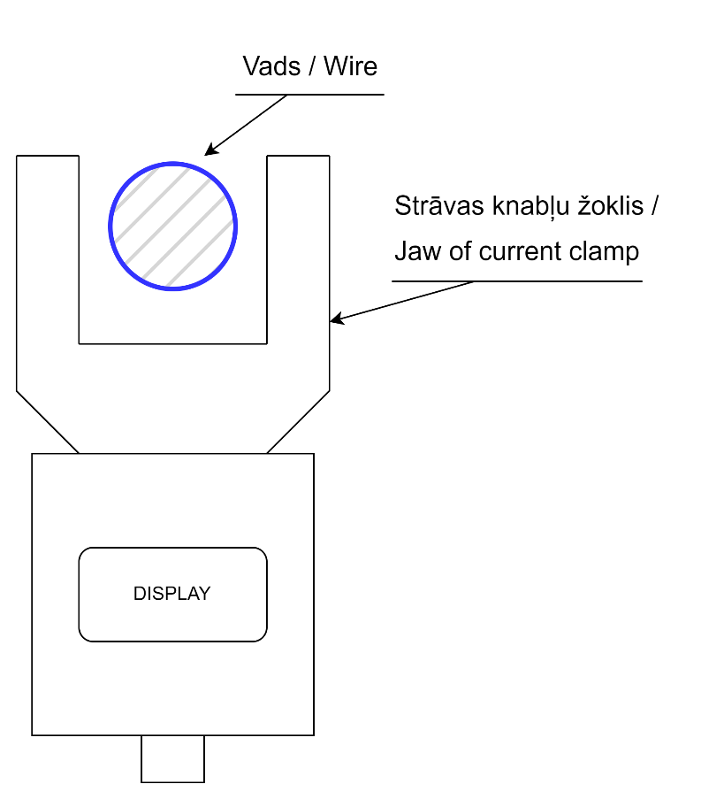

Attēlam ir informatīvs raksturs/ The image is informative

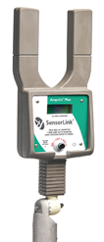 |  | 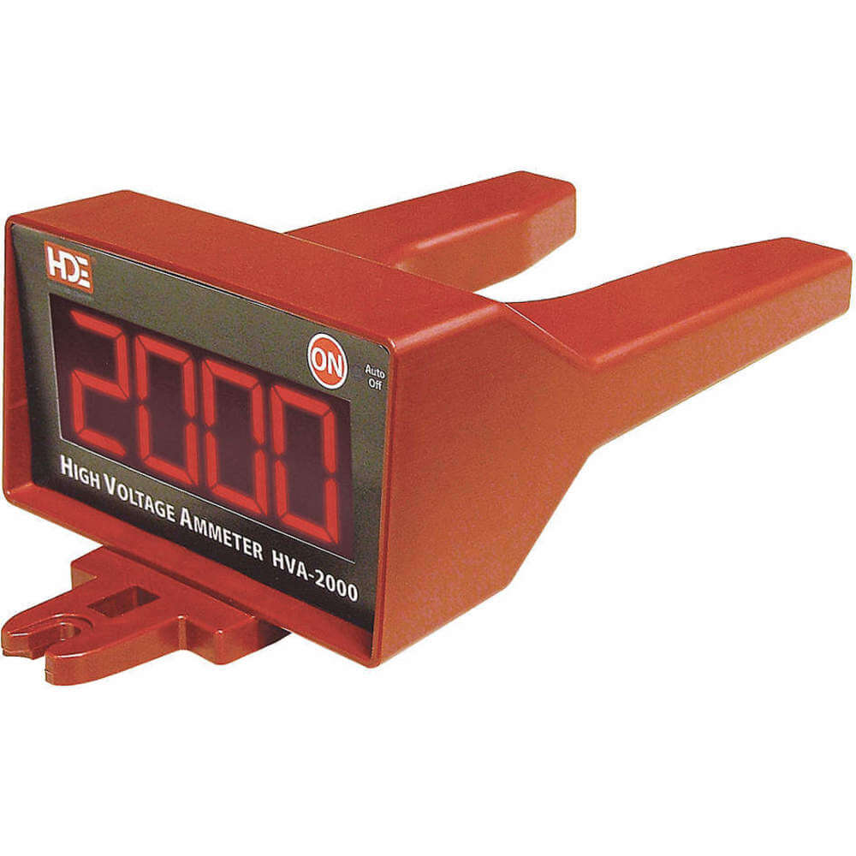

Ja norādīta vērtība, piedāvājums var būt ar norādīto vērtību vai augstāku (labāku). Ja pie vērtības norādīts simbols ">, <" vai "≥, ≤", piedāvājuma konkrētai vērtībai jābūt, ievērojot simbola nozīmi, ja norādīts vērtību diapazons "–", jānodrošina, lai piedāvājums nosedz visu prasīto vērtību diapazonu, taču tas var pārsniegt mazāko un/vai lielāko norādītā diapazona vērtību, ja norādīta vērtību robeža "÷", jānodrošina, lai piedāvājums atbilstu kādai no vērtību robežās esošai vērtībai, nepārsniedzot zemāko vai augstāko norādītā diapazona vērtību / If a value is specified, the offered value should be as requested or higher (better). If a value is specified with symbols ">, <" or "≥, ≤", the offer should be of the specified value or higher (lower) value, the specific value of the offer must be based on the meaning of the symbol; if the range of values is specified by symbol “–”, it should be ensured that the offer covers all the specified (required) range of values, offered range minimum and/or maximum values may exceed defined lowest or higest value; if the range of values is specified by symbol “÷”,the offer should corresponds to one of the values within the range of values, but does not exceed its lowest or highest value.
Lai pārliecinātos par atbilstību, norādīt precīzu avotu, kur atspoguļota tehniskā informācija (iesniegtā dokumenta datnes nosaukums, lapaspuse). Atbilstība tehniskajiem parametriem tiks pārbaudīta arī sadaļā "Dokumentācija" minētajos dokumentos/ Specify the exact source of the technical information (title and page of submitted document) to ensure compliance to provided information. Compliance with the technical parameters will be checked also in the documents mentioned in the "Documentation" section
“Sadales tīkls” materiālu kategorijas numurs un nosaukums/ Name and number of material category of AS “Sadales tīkls”
Norādīt pilnu preces tipa apzīmējumu (modeļa nosaukums/reference/cods)/ Specify full product type designation (model name/reference/code)
Ja Sabiedriskā pakalpojumu sniedzēja tehniskajā specifikācijā norādīts standarta nosaukums vai kāda cita norāde uz specifisku preču izcelsmi, īpašu procesu, zīmolu vai veidu, Piegādātājs var piedāvāt atbilstību ekvivalentam standartam, kas atbilst tehniskās specifikācijas un tajā ietverto standartu prasībām, parametriem, un nodrošina tehniskajā specifikācijā prasīto darbību un funkcionalitāti. Ja Piegādātājs piedāvā ekvivalentu standartu, Piegādātājam jāpierāda tā ekvivalentums. Atzinumu vai vērtējumu var izsniegt tikai akreditētas atbilstības novērtēšanas institūcijas (laboratoriju/institūciju akreditējis viens no Eiropas Akreditācijas kooperācijas (EA) dalībniekiem (http://www.european-accreditation.org/)). / If the Public service provider specifies a standard name or any other indication of a specific origin, process, brand or type of goods in the Technical specification, the Supplier may offer compliance with equivalent standard that meets the requirements, parameters of the technical specification and the standards contained therein, and ensures the operation required by the technical specification and functionality. When offering an equivalent standard, the Supplier must prove its equivalence. Opinions and evaluations can only be issued by accredited conformity assessment institutions (laboratory/certification body have been accredited by a member of the European Co-operation for Accreditation (EA) (http://www.european-accreditation.org/)).

